Pierre trading 05/07/20216 21h51
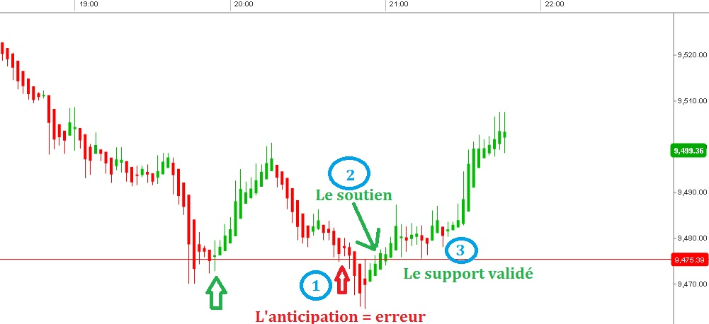

par Benoist » 07 Juil 2016 11:02
une preuve à l'instant le premier passage d'un support est à privilégié ensuite le taux de réussite s’effondre
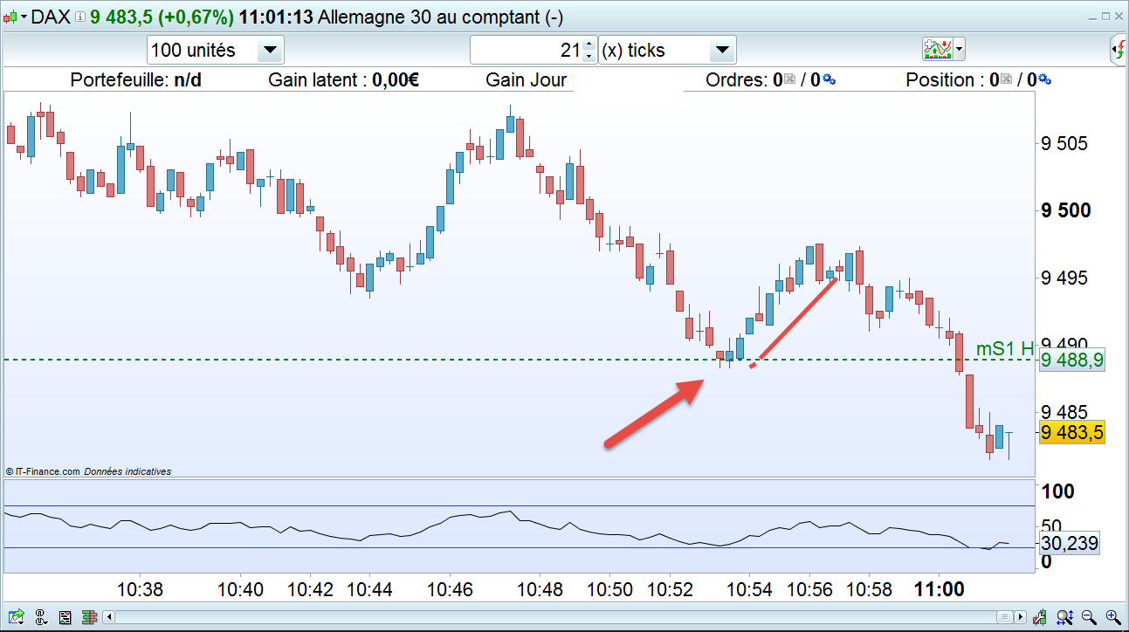

par Benoist » 07 Juil 2016 11:24
Nico971 a écrit:On approche des 50...Au boulot...
il y a peu de chance qu'on aille les toucher en ligne droite ça va rebondir avant ça fonctionne par vague on a eu la vague baissière stabilistaion sur 9460 donc ça va remonter un peu, ensuite... on verra

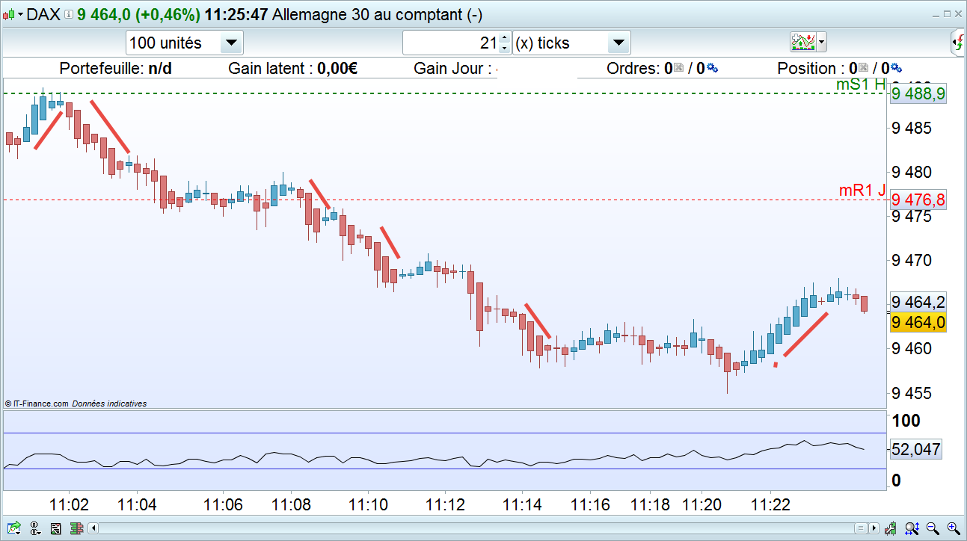
par Benoist » 07 Juil 2016 11:30
la bourse c'est juste des vagues
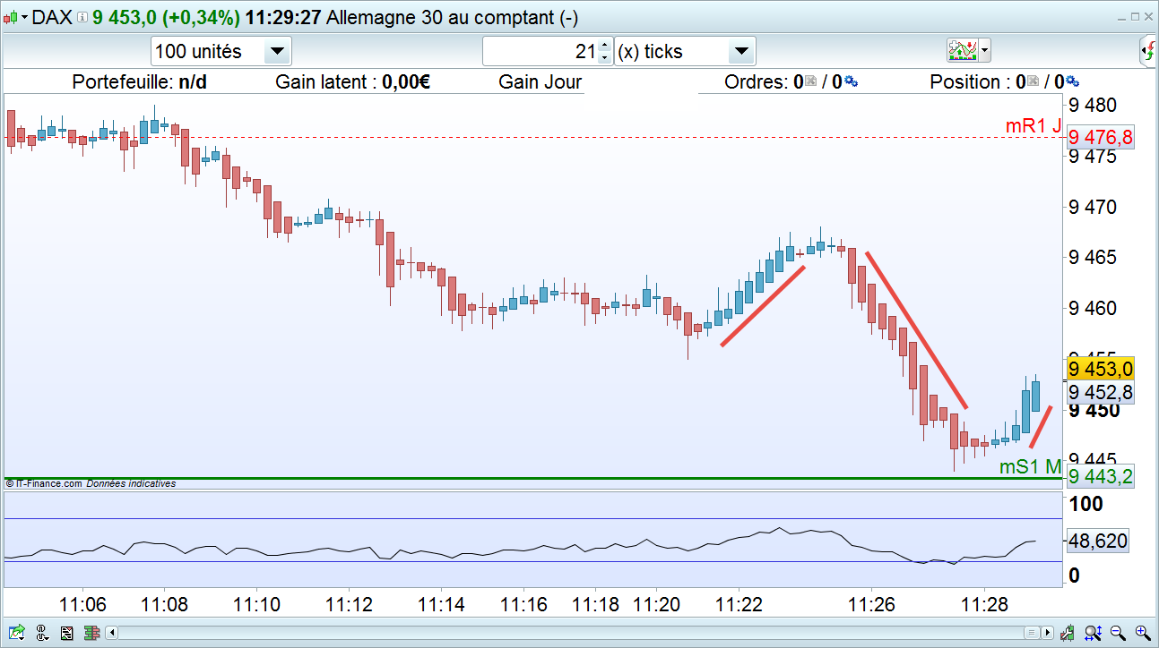
voilà pour le petit cours de dynamique des vagues

par Benoist » 07 Juil 2016 11:52
Pour vous donner une idée, il y a 10 ans, je gagnais 1000 $ par jour sur le Nasdaq 100 et je n'étais absolument pas satisfait. Et puis pour rendre les choses concrètes, j'ai retiré des billets de 100 que je m'étais sur le côté gauche de mon clavier et quand je prenais un point sur le Nasdaq, je prenais le billet en main et je le mettais sur le côté droit du clavier. Cela devenait tangible. Gros souci en bourse c'est que cela devient rapidement un jeu vidéo et faire des comptes démo à 10 lots pleins alors qu'on va se met à traiter à un euro, cela ne pourra créer que de la frustration en réel. On perd vite le sens des proportions mêmes cinq euros le point sur le Dax 30. J'essaie toujours de ramener les choses à cette image simple : un demi-point sur le Dax 30 c'est une heure de boulot à l'usin
par Benoist » 07 Juil 2016 11:53
Franchement Sylvain, faire 10 points par jour sur le Dax 30 c'est faisable. Il y a beaucoup de monde qui arrive sur le forum mais le problème c'est qu'il continue de trader l'après-midi, ce qu'ils en veulent plus plus etc. certains annoncent avoir fait 40 50 points dans la journée, c'est le bilan d'une semaine, ils peuvent prendre quatre jours de repos. C'est évident qu'un euro le point, 10. Ne vont pas te contenter. Donc tu vas continue de trader plus, tu vas te fatiguer et au final tu vas perdre de l'argent. Il est plus facile de gagner 10 points par jour avec un lot plein que 10 points par jour avec un micro ou un mini lot. C'est une des raisons qui me font dire que plus tu as l'argent, plus c'est facile de gagner en bourse
par Nico971 » 07 Juil 2016 11:57
Pour les 2 points, je suis tout à fait conscient que c'est vraiment bien de faire un +2... C'est aussi très bien de faire un +1, +0.2 ou un flat...
Ce que je voulais exprimer par là, c'est que de placer un ordre au préalable me prive automatiquement de la possibilité de laisser courir mes gains éventuellement et de laisser vivre une position porteuse.
Voir le profil
Nico971

Re: Scalping et DayTrading du Jeudi 07 Juillet 2016
par Benoist » 07 Juil 2016 11:58
position porteuse qui peut faire -20 aussi... j'ai perdu de l'argent pendant 10 ans à laisser des positions vertes devenir rouges. vous retenez que le fait qu’après avoir vendu ça a fait +20 car ça vous frustre si ensuite cela fait -20 vous l'oubliez, c'est normal vous avez été bons
par Benoist » 07 Juil 2016 12:03
Et oui, c'est la psychologie humaine, tu filtres, tu retiens que ce qui t'arrange et qui va dans ton sens il faut maîtriser cela. Sur le forum je ne vois que des gens qui ralent (et moi le premier) d'avoir pris + 2 est ensuite il y avait une minute après + 20 mais rarement voir jamais des gens qui se félicitent d'avoir eu chaud.Tout comme sur le forum on a que des gars qui râlent sur le broker parce que leur PC n'est pas terrible, on a aucune personne qui se félicite d'avoir des ordres qui passent en 10 ms quelques soient la volatilité lol
par esylir » 07 Juil 2016 12:08
Moi j'essaye de mettre mon TP à 1, voir 2 et je coupe même parfois avant, après voilà comme dit Nico, c'est le ratio qui doit être élevé pour être vert à la fin de la session.

Re: Scalping et DayTrading du Jeudi 07 Juillet 2016
par Benoist » 07 Juil 2016 12:09
Ben oui c'est normal, où est le problème ? Tu sais bien que tu ne pourras jamais avoir 100 % de trades gagnants. Et bien un trade rouge effacera 4 5 6 trades verts, cela n'a aucune importance, tu referas une succession de trades gagnants et tu arriveras à + 10
C'est juste cela la bourse, prendre des trades à fortes probabilités. Cela ne veut pas dire que tu aura 100 % de trades gagnants mais qu'à court, moyen long terme tu seras gagnant. C'est rien de plus que cela le scalping, identifier les setup qui ont le plus gros taux de réussite et les prendre. C'est être un bourrin
par swingwin » 08 Juil 2016 11:16
Benoist a écrit:.. si j'arrive à tenir mes nouveaux setup de scalping... je devrais faire mal... mais bon entre la réalité et la démo... il va faloir que j'apprenne à gérer une nouvelle tension...
et tes setups tu les formalises sous quelle forme stp ?
dans ta tête
sur un cahier
sur des graphes
sur ....
question très intéressée : car je commence un travail de formalisation de mes setups.
car je me trouve très brouillon et un rangement est vraiment nécessaire (j'ai trop d'idées qui vagabondent dans ma tête, sans qu'elles soient bien formalisées)
je suis persuadé que quelque chose de super bien formalisé aide à être rigoureux et discipliné et donc à faire du vrai et bon trading (et ainsi exit les trades d'impulsion et toutes les co**nneries que nous connaisons tous).

par Benoist » 08 Juil 2016 11:25
Les trois façons swing
D'abord dans la tête, ensuite je les note sur un carnet. Quand Cela semble se vérifier et enfin je vérifie cela tranquillement le week-end en imprimant des dizaines et des dizaines de pages pour vérifier et me mettre en situation. Cela prend en moyenne un mois Pour tout valider

par swingwin » 08 Juil 2016 11:27
Raoul Volfoni a écrit:C'est pour ça que je perds bien sûr car je trade beaucoup au feeling ce qui est destructeur.
je ne suis pas complètement d'accord avec ça.
trader au feeling est une manière de trader qui peut être profitable.
Mais attention c'est presque la seule manière de trader qui impose de travailler avec un stop mis en dur dans la boîte. Le stop mental est interdit lorsqu'on trade au feeling.
car le feeling ne se focalise que sur les gains et jamais sur les pertes. et donc quand la zone en pertes rougit de plus en plus, et comme il n'y a pas de plan de sortie en pertes, c'est fini
je parle de mon vécu. là mais je pense que beaucoup fonctionnent ainsi.
Dés que je recadre mon trading sur des setups clairs, je fais exploser les compteurs.
donc feeling oui ça peut marcher, mais travail sur setup ça marche encore mieux.

par swingwin » 11 Juil 2016 10:13
Melandste,
N'oublie jamais que ce ne sont pas les 10 points le plus dur à faire.
Si nous n'oublions pas ça et surtout tout le reste qui va avec, peut-être que nous avons une infime chance d'y arriver.
Un seul faux pas sur un des points de la checklist et l'échec est assuré.
Et surtout, surtout ne pas se laisser déconcentrer par tout notre entourage qui est bien meilleur que nous et qui accumule un max de points. L'accès à ce trading-là est réservé à ceux qui ont une expérience séculaire sur les marchés.
Ce sera peut-être pour nous un jour. Mais avant il faut faire un tout autre travail pour un jour accumuler plus de points.

par Matthieu » 11 Juil 2016 10:26
Swing tu as parfaitement raison,quand je vois qu en 30 minutes certains font plus de points que je n en fais parfois en 1 semaine, je suis a la fois super content pour eux et en meme temps ca a tendance a vouloir me faire ouvrir des trades n importe comment. Je ne suis pas encore capable de scalper intensivement et de faire un max de points (a part en demo mais c est une autre histoire ca).
La aujourd hui je suis a 4.3 points, je suis content de moi quand je pense qu il y a 2 mois je ne connaissais pas le dax, mais le combat pour rester sérieux et ne pas ouvrir hors set up maitrisé est rude. Deux choses a faire pour moi:
- me tenir a mes set up que je maitrise en reel
- travailler les cartes pour débusquer d autres set up profitables
Et en attendant, faire mon possible pour ne pas tenter l impossible et le non-maitrisé
par Melandste » 11 Juil 2016 10:34
Tout à fait d'accord avec toi, Swing... nous sommes parfaitement en ligne !
Je travaille aussi tous les jours à ne pas m'enthousiasmer outre mesure et à limiter mes pertes quand elles arrivent.
On va dire que les dernières semaines m'ont permis de respecter mes objectifs, un peu comme toi si j'ai bien suivi...
Mais ceci ne m'empêche pas de rester lucide donc je continue à apprendre, à travailler et à progresser pour que ces 10 points deviennent des "non événements" quotidiens comme je les appelle

par falex » 11 Juil 2016 10:38
Attention les gars à ne pas trop vous enfemer dans un dogmatisme trop rigide.
Car qui dit 10points de gain par jour, dit aussi 10 points de perte par jour si vous voulez respecter un P/L >= à 1.
Je préfére une approche de type : +20/+30 en Target 1 et quand c'edt fait, s'autoriser/couper si tu redescend à +10.
Quand une journée est dans TON tempo et te donne faut prendre cela compensera les jours qui seront plus difficile ou contre VOTRE nature et donc qui risque de finir à -10 voir plus.

par swingwin » 11 Juil 2016 10:49
Falex, dans l'absolu tu as raison. Mais dans la pratique je pense que tu n'as pas raison.
je pense qu'il faut plutôt faire le chemin dans le sens très rigide au départ, pour aller vers de la flexibilité.
Quand on débute, il faut absolument travailler dans un cadre très rigide.
Ce ne sera que bien plus tard qu'on aura droit aux fioritures.

par KORTAL » 11 Juil 2016 10:50
@Matthieu propos que je ressens totalement, l'aspect psychologique est primordial comme on le lit tous les jours sur le forum. Je pense que pour notre psyco suive, il faut la ménager au maximum et ce par la mise en place de set up, aspect bien décrit par Bernardino, et la c'est un gros travail de graphiques, ça c'est aussi répété régulièrement par Benoist,
Est-ce le trade de trop ou prise de position sans un set up identifié
Ils doivent avoir raison les "pros"

par Melandste » 11 Juil 2016 11:02
@KORTAL : Je ne pense pas que ce soit un problème de setup (si je me réfère à mes stats trades gagnants vs trades perdants par exemple), c'est juste que c'est souvent des prises de position avec 80/90% de proba d'être gagnantes, mais qu'il reste toujours les 10/20% et ce sont celles là qu'il faut savoir "gérer" pour limiter la casse.
Mais nous savons tous ça, il faut encore une fois, juste avoir sa propre grille de lecture des graphes et se l'appliquer à sa psychologie.
Certains sur ce forum y parviennent à merveille

par falex » 11 Juil 2016 11:32
Non non swingwin, je ne suis pas d'accord avec ta façon de voir. Ce n'est pas des fioritures que de faire +20/+30/+50/+200/+infini quand tu es dans des conditions de marché qui TE corresponde.
Certes je juge en en comparant avec ma propre expérience et mes propres travers et je peux t'assurer que de vouloir faire absolument et uniquement 10 points quand tu peux en faire plus est une belle erreur.
Regarde tout ceux qui font de belle journée, Benoist le premier, combien de fois a-t-il fait plus que le minimum syndicale requis ? Presque tous les jours.
Je pense sincèrement qu'avec cette règle tu vas encore une fois te mettre trop de pression, surtout si il te manque 1 points et que pour gagner un point tu vas forcer ...
Donnes toi de la souplesse, enfin TA bonne souplesse pour avancer et ne pas trébucher.
Tu peux le faire.

par falex » 11 Juil 2016 11:47
Oui et non, je pense que ce doit être une étape dans une journée, du style :
Je viens de faire +10, Stop ou encore, et quoi qu'il arrive je m’arrête si je redescend à -10?
-> Encore.
Je viens de faire +20 : Stop ou encore et quoi qu'il arrive je m’arrête si je redescend à +10 ?
etc etc
Objectif peut-être mais pas une contrainte.
Et au bout d'un moment je peux t'assurer que tu "sens" où il faut s’arrêter, exactement comme les trades où tu sens bien si il y a encore du potentiel, ou pas. Au contraire avec le temps je pense que cet objectif saute car ce n'était qu'une aide au début, quand tu manques de repère et que tu cherches à les construire.
Peut-être que 10 est le bon nombre pour swingwin, je ne suis pas lui ni derrière son écran, simplement je pense qu'il est dangereux de ne retenir que ça, car ce propos n'est qu'un détail dans une réflexion plus globale.

par swingwin » 11 Juil 2016 11:49
Bien sûr Falex.
Je suis jusqueboutiste en ce moment (parce que je sais que je n'ai pas les conditions pour trader : donc quand j'ai mes 10 points je suis super content et je m'arrête).
Mais viendra peut-être un jour où je réunirais toutes les conditions pour trader toute une journée.
Et ce jour-là je verrais ce que je peux faire.
Spoiler:
mais j'en ai déjà une idée depuis quelques jours. Je vais travailler avec plusieurs comptes (1 compte 10 points par jour avec montée en lots etc... etc... et ce sera le compte pitance du jour et ensuite un autre compte où le seul objectif sera de terminer au moins vert chaque jour). Mais je n'en suis pas encore là bien sûr.

par Benoist » 07 Juil 2016 12:38
+0.5 tu es vert ! Réjouis-toi ! À mon sens, l'objectif principal de la journée c'est de finir vert. Après que la journée soit verte d'un point ou 200 points,peu importe au final. Quand tu trades de manière régulière, ce qui compte, dans ma vision du trading, c'est de finir vert, de toujours rester dans la maîtrise de la perte. Après que je gagne un point ou 20 points à la fin de la journée, ce que je retiens c'est que j'ai fini une journée verte. Parfois, sur une bonne journée, tu peux faire équivalent de 15 jours ou trois semaines de gains. L'important c'est de ne pas perdre 15 jours de gains sur une journée.
On est sur du long terme, on est sur des statistiques de probabilités de réussite élevée, donc le temps est avec nous. Je ne sais pas si je suis clair mais peu importe si tu gagnes un point, dans 48 heures tu en gagneras peut-être 20 fois aux 30 fois plus et tu auras une moyenne de 10 ou 15 points sur le mois
Tu sais ce qu'il faut pour être gagnant à long terme… si tu t'ennuies entre deux trades à fortes probabilités de réussite, il faut te trouver une occupation « intermédiaire » pour meubler le temps d'attente.
par Pierre-trading » 07 Juil 2016 19:05
J'ai patienté pour intervenir sur le forum, et quand j'ai vu que ça sentait le roussi je suis intervenu , l'explication en images
Spoiler:
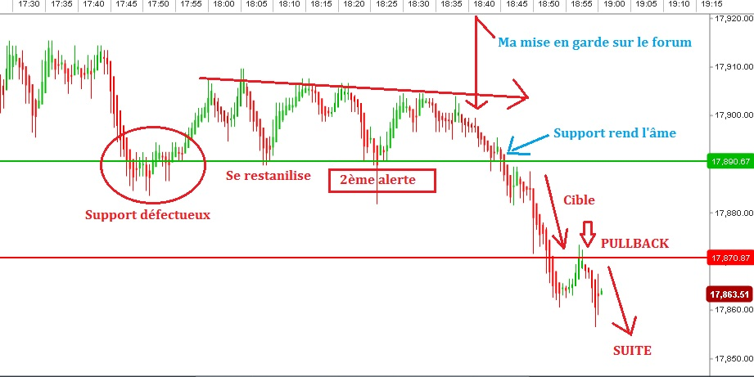

par Benoist » 08 Juil 2016 15:33
Pour trader les news il faut avoir une vraie connexion fibre (et encore) et placer des ordres limites pou rentrer qui peuvent juste être améliorés
Mais bon trader une news, c'est du casino, de l'amateurisme, tous les pros se retirent Donc quand on est grand, on assume ses erreurs et on ne le reporte pas sur quelqu'un d'autres
Sinon si tu as suivi l'actualité stop garantie chez IG le 14 juillet, là tu pourras trader une news et s'il n'est pas exécuté il est gratuit ):
par mardistal » 08 Juil 2016 15:35
Heu Benoist si les pros se retire pendant la news il reste qui les amateurs ?
par Benoist » 08 Juil 2016 15:36
ben oui les pigeons, tu sais tu regardes le carnet d'ordres juste avant, il est vide, tout le monde s'est retiré tu vois juste les pigeons. Quand je tradais pour un hedge fund on avait l'obligation de se retirer 15 minutes avant. Si on ne le faisait pas à -5 minutes nos positions étaient fermées automatiquement en autoliquidation
par Bernardino » 08 Juil 2016 15:40
mardistal a écrit:si les pros se retire pendant la news il reste qui les amateurs ?
Oui. Et environ 1/1000è de seconde après la news, les programmes ont analysé la news et pris position avant même qu'elle n'arrive au niveau conscient de ton cerveau, quand bien même l'aurais-tu sur ton écran.
Et c'est là que c'est du casino : Tu es dans le bon sens ou pas, et tu n'as absolument pas le temps de réagir.
par Bernardino » 08 Juil 2016 15:43
En plus, les robots se plantent souvent dans l'analyse automatique de la news, et même si tu es dans le bon sens, tu peux monter rapidement et tout reperdre dès que les pro humains ont correctement interprété la news.

par Benoist » 01 Sep 2016 09:33
Tu as pris 20 minutes pour regarder les graphiques de la veille ? voir que les US ont rebondi sur des supports, sauvés leur soirée, progressés dans la nuit ? C'est la préparation de son trading le plus important et le plus rentable. quand tu élabores les stratégies du jour.
Par exemple tu dois être capable de connaitre tes points de short et d'achat sur le dax 30 sans même avoir le graphique sous les yeux car tu as déjà fait le job d'analyse avant la séance (c'est comme cela qu'on peut trader sur iphone aussi, on s'est imprégné des niveaux). Tu sais par exemple que le plus haut hebdo est à 10690 et que un short sur 10725 10750 serait une bonne idée lors du premier passage. C'est cela le job principal, après ce ne sont que des actions sur ces niveaux repérés à l'avance.
Quand tu trades tu ne peux pas faire cette analyse, tu es dans le moment, l'action etc
par Benoist » 01 Sep 2016 09:48
en gros Raoul, un support a été touché sur tous les indices US et ils rebondient. Ensuite dans la nuit, ils ont doublé le rebond (pour le dow jones en implifiant 18350 18400 puis 18400 18450 dans la nuit). 18450 c'est le support depuis quelques jours, c'est dinc un signe plutôt positif de réistance à la baisse (surtout le up de la nuit)
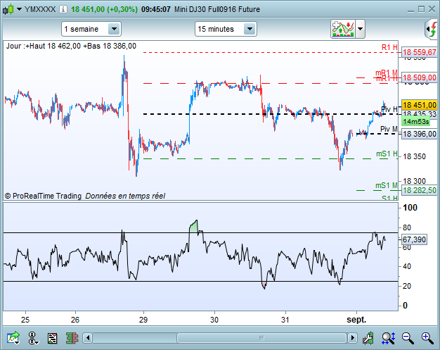
Après tu le mets en relation avec le cours du dax et du cac à la cloture.
Et c'est une analyse valable pour l'open européenne soit 15 30 minutes, si on finit à -2% il y a des rigolos qui vont venir me voir en se disant que je me suis trompé alors qu'ils n'auront pas compris mon horizon temporel.
Maintenant je suis près pour la hausse ET pour la baisse, ce n'est pas une religion, mon analyse a marché, j'ai encaissé dessus et je passe à autre chose. là aucune idée car on a les news donc c'est du casino donc je préparer les deux scénarios possibles.

par Bernardino » 06 Sep 2016 13:21
Je ne prends en ce moment que des trades à l'achat :
- parce que nous sommes toujours dans un trend haussier moyen et long terme ;
- et plus particulièrement aujourd'hui et demain car il y a des forts intérêts vendeurs sur le marché, et que certains inévitablement vont se racheter d'ici jeudi et le Mario, histoire de ne pas prendre trop de risques ;
- et parce que la tentation sera forte du coté de nos amis américains,( donc après 12h) de faire péter les stops des vendeurs, ce qui fait que nous risquons fort d'avoir des accélérations soudaines à la hausse, en particulier en cas de cassure de résistances.

par Benoist » 06 Sep 2016 15:15
10723 10722 +1 il faut vraiment que j'y aille sinon je vais trader non stop
Pierre > Tu as un temps pour acheter ou vendre les plus hauts. En fonction de l'heure tu n'as pas les même chances statistiques. avant l'ouverture des US il y a moins de chance de faire un break out haussier quand on les attend. A 15h30 ça peut breaker d'un coup sec. J'ai fait deux puts sur les plus hauts du jour en sachant qu'il y avait très peu de chance que ça break car il était 15h02 et 15h07. S'il était 11h00 j'aurai tenté le break out par contre
par Raoul Volfoni » 08 Sep 2016 10:18
Bon j'ai pris un trade sur la bas du range, j'ai eu plusieurs fois l'occasion de sortir flat ou à 0.5pt mais je voulais +1pt...
La seconde fois où j'ai eu l'opportunité de sortir, je sentais qu'on stagnait trop longtemps en bas du range, je sentais le truc arriver, la probabilité grossir. J'ai hésité alors que je n'aurais pas dû. PAS D'ETATS D'ÂME !
J'aurais dû sortir flat ou à 0.5 et me positionner à l'affût sur le cassage de range >>750, bref gagner des points au lieu d'en perdre -10 comme je viens de faire.
Mais c'est une bonne expérience (comprendre : "de celles qui marquent un peu, dont on peut retirer quelque chose".)

par Jili » 08 Sep 2016 10:38
c'est le mode espoir parce que on assume pas assez visiblement le fait d'avoir tord, donc c'est lié à l'ego, au fait d'avoir raison.
On a prévu "ça", mais ça ne le fait pas. Si on assume, on coupe et on prends la "sanction"
Pourquoi on ne le fait pas ?
On ne devrais pas fonctionner comme ça a terme, mais il faut contrer ce mauvais mécanisme.

par brucy » 08 Sep 2016 10:44
J'ajouterais qu'il est plus sage de ne pas chercher a gagner tel ou tel quantitee de point , mais de viser petit sur des situations ou le prix peux offrir enormement.
Parfois des gros points sortent de traders experimentes ici , mais c'est tres souvent parcque la volatilitee a explose dans le bon sens par une heureuse surprise , et que le marche en a offert 5 , 10 fois plus...pas parque notre trader a absolument voulu 4.7 points non negociables , il est rare que le scalping soit productif dans cette optique.
par trotro » 08 Sep 2016 10:31
j'appelle ça aussi le mode espoir, il est a -2, j me dit aller encore deux petits points et je sors flat mais il n'y revient jamais et va toucher le stop... Même à -0.5 j'ai du mal a fermer...

par Benoist » 08 Sep 2016 10:54
ton incoinscient est là. il sait que tu fais une bétise pour x raisons il tente de te prévenir
notre corps et cerveau communiquent avec nous (quand tu manges trop, quand tu as faim, quand tu as peur...). il faut voir cela comme une aide au trading
quand je ressent le doute je ne prend pas de posiiton par exemple
par brucy » 08 Sep 2016 10:57
J'ai remarque que souvent quand on considere un trade "mort" on a souvent l'occasion d'en sortir pour une perte raisonable voir flat.
La grande difficultee c'est de toujours le considerer mort si il commence a donner 0.2 points , et l'immense difficultee est de ne pas se jeter d'un pont quand on a refuse d'en sortir et perdre gracieusement 1 euro , mais d'avoir perdu la journee/mois/annee

par DAXtus » 08 Sep 2016 10:58
@ Benoist, je me rappelle t'avoir lu sur ce point précis en ces mêmes termes. Depuis, j'essaye (de temps en temps) d'écouter mon corps quand je trade !
Et, surtout j'essaye de transformer mes intuitions sur les trades en explications rationnelles.

par Benoist » 08 Sep 2016 11:02
DAXtus > je ne sais pas s'il faut vraiment rationnaliser tout dans le trading je pense que "l'expérience" est aussi visuelle et qu'on ne peut pas toujours mettre des mots dessus

par Pierre-trading » 08 Sep 2016 15:02
Yes chad, mais en fait c'est beaucoup plus profond, je suis vraiment dans autre chose, dans la satisfaction de savoir comment gagner, et de réussir à l'appliquer jour après jour, parce que même un système gagnant mis dans des mains de perdants produit des résultats de perdants, c'est là où la psychologie entre en jeu, sans système gagnant (système = façon d'analyser et de trader) le trading est un domaine assez hasardeux.
Et sans un mental qui contrôle les choses un système gagnant n'en est plus un.
Quand on a un esprit de gagnant et un système gagnant, y'a plus de limites de montants "dans le temps". Je me suis toujours attardé sur le procédé et les résultats ensuite suivent sans efforts

par Bernardino » 08 Sep 2016 16:16
swingwin a écrit:J'ai décidé de ne même pas faire la montée en lots avec mon algo de scaling/descaling tant que je n'aurais pas fait les 20%
On est très proche de ce que je fais, sauf que pour moi c'est 15%, et que la première fois que je touche les 15%, je retire 5% qui va dans un placement pérenne, et je ne remonte le levier à son étiage normal (en % du capital) que lors de la seconde visite des +15%.
Par contre, selon les setups, je m'autorise à aller au delà du levier 1, typiquement 1,5, et parfois sur d'excellents setups un peu au delà de 2.

par Bernardino » 08 Sep 2016 19:00
john_johnk a écrit:Oui merci Bernardino mais il me semble qu'une fois tu avais expliqué que tu fonctionnais par 1/3
Non, doublement non :
- Là, avec Swing, on parlait de la taille d'une position standard en fonction du capital, et comment quand le capital augmente, ce qui fait baisser le levier si on garde le même nombre de lots, comment donc on "rattrape" en nombre de lots un capital qui a augmenté, afin de garder un levier constant en % du capital. Et je disais que je ne "rattrape" que tous les 15%, après avoir retiré 5%.
- Sinon, il y a les setups, et selon la nature de ceux-ci, je peux prendre une position complète, ou des multiples entiers d'une demi-position, ou d'un tiers de position, ou un quart, ou même par cinquième. Étant donné qu'une position complète pour un setup donné, ce peut être avec un levier inférieur ou supérieur à 1, mais jamais (et rarement) significativement supérieur à 2. Et que le levier peut changer à l'intérieur d'un setup, dès lors que je fais souvent des entrées étagées, et des sorties partielles.

par Raoul Volfoni » 09 Sep 2016 09:57
Me voilà revenu flat.
J'ai fait 2 trades avec SL=10 d'exécuté, sur la même configuration (voilà qui est intéressant ).
A 9h14 et 9h23. Sur l'espérance de l'atteinte des 650 (que j'ai évidemment ratée quand elle a eu lieu )
J'ai donc réussi à récupérer 20 pts en tout en moins d'une heure et en 7 trades gagnants en simplement
- faisant ce que j'ai découvert je ne faisais plus : écouter attentivement les bougies (alors que c'est la base de ma façon de faire normalement et que je ne faisais plus par flemme je crois )
- raccourcissant mes TP (à 5 pts désormais au lieu de 10).
Donc pour l'instant 9 trades.
Ce qui m'impressionne positivement c'est que quand je pars positif, qu'on s'approche de mon tp +2, +3 +2 +4 +2 je sens le cours se retourner, je sors. Dans 100% des cas ce matin le cours se retourne ensuite, me donnant raison et par là m'incitant à faire confiance à mon nez quand "ça pue".
Sur les 2 trades à - 10 pts... je retiens de cesser de prendre ses désirs pour des réalités. Il ne vaut pas VOULOIR que ça y aille. Il faut VOIR que ça y va.
Bref, je suis très content de mes +0,4 pts.
(et au passage je vous salue tous, notamment Richix et ses sympathiques ouvertures)

par brucy » 09 Sep 2016 10:02
Bon resume raoul , tu devrais sincerement finir par y'arriver ..
C'est apres tout probablement un des job qui refuse le plus de candidats a egalitee avec les athletes olympiques..

par Raoul Volfoni » 09 Sep 2016 10:07
@brucy : et je pense de plus en plus que pour y parvenir le même type de qualités mentales et de méthode de travail sont nécessaires.
Mentalement : ne jamais renoncer, se remettre en question, savoir écouter ses mentors, s'écouter soi-même, pratiquer l'introspection, ne pas se flageller, être positif, être exigeant, être rigoureux
Méthode de travail : ne jamais renoncer, tester, perfectionner, chercher, se focaliser (entièrement sur l'objectif)
La différence c'est qu'un athlète olympique vit 2 olympiades avec des chances de gagner (10 ans en gros), et qu'on trade plus longtemps.

par seba264 » 14 Sep 2016 10:14
swingwin, la perte , c'est tout un travail psychologique, on ne l'accepte pas car cela reflète en nous une défaite.
Et c'est là tout le travail qu'il faut accomplir, le trading n'a rien à voir avec tout ce que l'on a appris.
Si on analyse le comportement des débutants ( dont je fais parti) , on se rends compte que bien souvent ils coupent leurs positions sur des gains et laissent partir une position perdante bien loin dans le rouge , et certains sont même incapable de la couper.
C'est donc un processus qui se met en place ( dans notre tête ) , avec des phases qui enclenche des réactions en chaine.
Pas besoin de parler du '' mode espoir '', ou du syndrome du lapin.
Ce n'est pas facile, mais la perte doit être accepter avant même de prendre la position, si on ne le fait pas, on à toutes les chances d'enclencher ses réactions en chaine.
Et bien souvent cela coûte très cher.
Donc oui, on peut et on doit perdre en trading, si ce n'est pas nous qui décidons de cette perte c'est le marché qui le fera à notre place.

